туризм |  | туристическое путешествие | 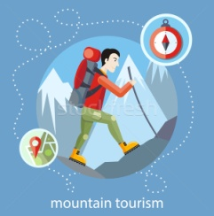
деятельность юридических и физических лиц,
в том числе индивидуальных предпринимателей,
по его организации

основывается на Конституции Республики Беларусь
 | законодательство о туризме
состоит из
Гражданского кодекса Республики Беларусь |  | закона Республики Беларусь от 25 ноября 1999 г.  № 326-З «О туризме» | иных актов законодательства

В целях совершенствования взаимодействия государственных органов, общественных объединений, участников туристической деятельности и субъектов туристической индустрии по вопросам создания благоприятных условий для устойчивого развития туризма в Гомельском районе, повышения его экономической эффективности, формирования здоровой конкурентной среды, защиты внутреннего рынка туристических услуг, при Гомельском районном исполнительном комитете создан и действует межведомственный координационный совет по туризму:

 | отдел спорта и туризма райисполкома |  |  |  | отдел экономики райисполкома |  |  |  |  | отдел идеологической работы, культуры и по делам молодежи райисполкома
 | отдел жилищно-коммунального хозяйства райисполкома |  |  | 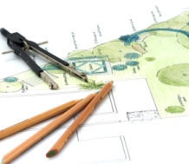 | управление землеустройства райисполкома |  |  |  |  | отдел архитектуры  и строительства райисполкома
 |  |  |  |  |  | районная инспекция природных ресурсов и охраны окружающей среды

Государственная программа «Беларусь гостеприимная»,
утверждена постановлением Совета Министров Республики Беларусь
от 23 марта 2016 г. № 232
разработана  в соответствии с приоритетами социально-экономического развития Республики Беларусь | Цели Государственной программы: формирование и развитие современного конкурентоспособного туристического комплекса, увеличение вклада туризма в развитие национальной экономики
Санаторно-курортные организации и иные средства размещения, расположенные на территории Гомельского района

дочернее унитарное предприятие «Санаторий «Ченки»  Федерации профсоюзов Беларуси»  (поселок Ченки) | 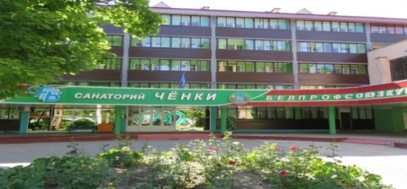
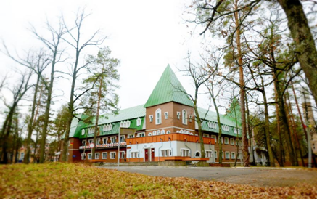 | коммунальное унитарное предприятие  «Санаторий «Золотые пески»  (агрогородок Новая Гута)
филиал «Санаторий «Машиностроитель»  ОАО «Гомсельмаш»  (поселок Ченки) | 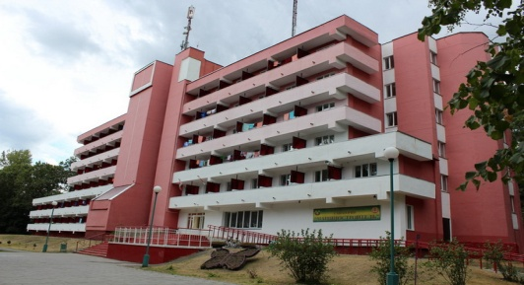
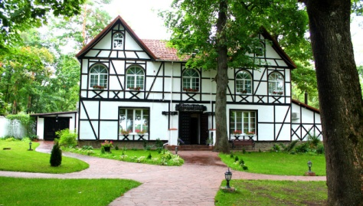 | туристический комплекс  «Белая дача»  ЧТУП «Арамболь Плюс»  (поселок Ченки)
гостинично-развлекательный комплекс «Ранчо»  ЧУП «Топмоуст»  (деревня Студеная Гута) | 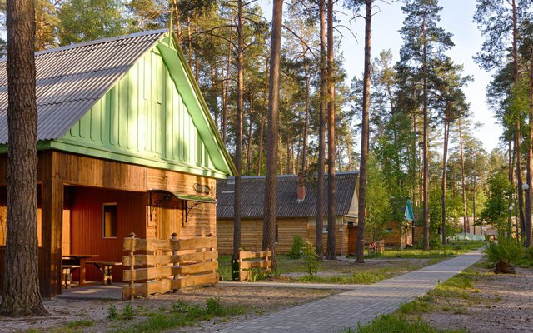
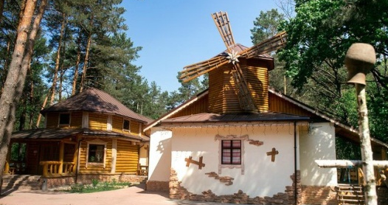 | загородная корчма «Будзьма»  ООО «СВС тур»  (поселок Борец)
дом отдыха «Белый берег»  ЧУП «Кут Мекен»  (поселок Белый Берег) | 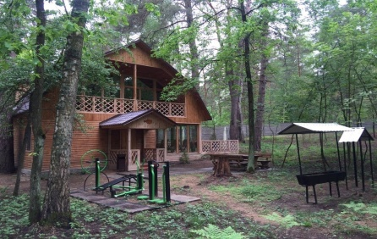
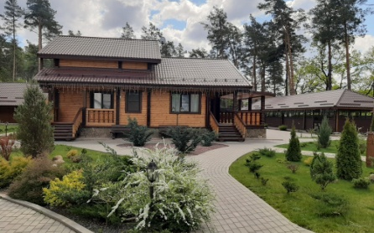 | дом охотника и рыбака  ГОЛХУ «Гомельский  опытный лесхоз»  (деревня Терюха)
Объекты питания и придорожного сервиса,
расположенные на территории Гомельского района

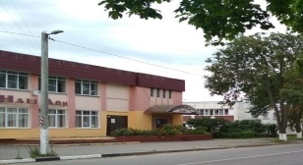 | кафе «Зодиак»  УП «Гомельское районное потребительское общество»  (агрогородок Урицкое)
магазин и кафе «Любичи»  ЧТУП «ТРЦ «Любичи»  (агрогородок Поколюбичи) | 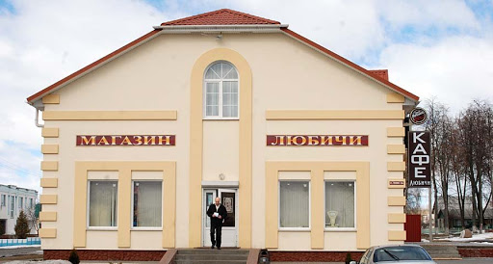
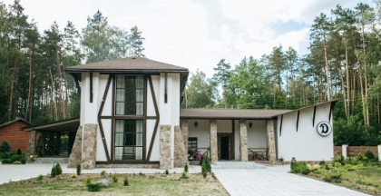 | кафе «Дукат»  ЧПТУП «АвтоЛео»  (трасса М-10  «Гомель – Кобрин»)
ресторан «Дилижанс»  ЧУП «Топмоуст»  (трасса Е-95  «Санкт-Петербург – Одесса») | 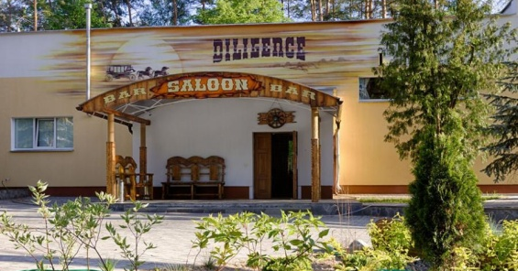
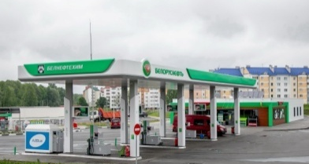 | РДУП «Белоруснефть-Гомельоблнефтепродукт»  (АЗС, пункты питания, расположенные вдоль автомобильных трасс)

в населенных пунктах Гомельского района расположено 45 объектов общественного питания (кафе, бистро, кафетерии, закусочные, столовые)
вдоль автомобильных трасс международного и республиканского значения расположено
29 объектов придорожного сервиса (автозаправочные станции, станции технического обслуживания, магазины), в том числе
10 объектов общественного питания

АГРОЭКОТУРИЗМ

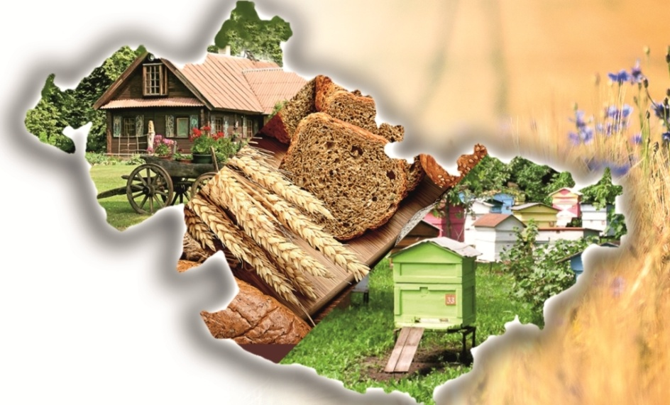 | в целях создания благоприятных условий для развития агроэкотуризма, улучшения условий жизни граждан в сельской местности, малых городских поселениях и совершенствования сельской инфраструктуры, принят  указ Президента Республики Беларусь  от 09 октября 2017 г. № 365  «О развитии агроэкотуризма»
на территории Гомельского района осуществляют деятельность
30 агроусадеб, зарегистрированных физическими лицами и
2 агротуристических комплекса, зарегистрированных на базе сельскохозяйственных организаций
 | при Гомельском районном исполнительном комитете создана рабочая группа по реализации проектов в сфере агроэкотуризма на территории района

усадьба «Любезный сердцу уголок»  (поселок Красный) | 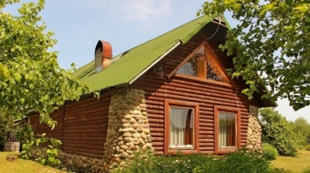 | усадьба  «Дом рыбака» (поселок Ильич) | 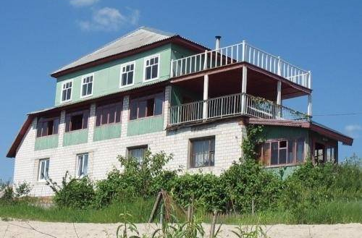 | агротуристичсекий комплекс  «Гринвэй Фрут»  (поселок Янтарный) | 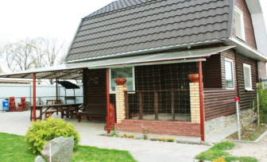
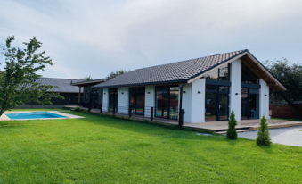 | усадьба «Малинки»  (деревня Романовичи) | 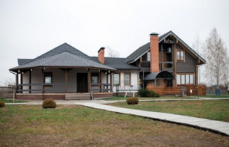 | усадьба «Хорошее место»  (деревня Осовцы) | 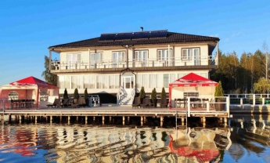 | агротуристический комплекс  «Белладжио»  (агрогородок Бобовичи)

Регистрация в качестве субъекта агроэкотуризма:

ЭТАП 1 | оплатить сбор за осуществление деятельности по оказанию услуг  в сфере агроэкотуризма | ставка сбора за осуществление деятельности по оказанию услуг в сфере агроэкотуризма (вне зависимости от количества осуществляемых видов услуг в сфере агроэкотуризма и количества усадеб, в которых оказываются такие услуги) устанавливается в размере двух базовых величин в календарный год  и уплачивается на расчетный счет сельского исполнительного комитета  (по территориальности, по месту нахождения усадьбы)  размер базовой величины определяется на дату уплаты сбора
ЭТАП 2 | письменно уведомить Гомельский районный исполнительный комитет | уведомление представляется в отдел спорта и туризма Гомельского райисполкома,  в уведомлении указывается дата начала осуществления деятельности  в сфере агроэкотуризма, место регистрации субъекта агроэкотуризма,  виды предоставляемых услуг, контакты  форма уведомления установлена  Министерством спорта и туризма Республики Беларусь

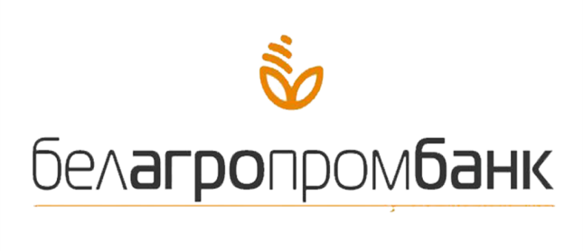 | ОАО «Белагропромбанк» предоставляет  кредитную поддержку субъектам агроэкотуризма  для развития Проектов в сфере агроэкотуризма  кредиты предоставляются: физическим лицам,  сельскохозяйственным организациям  заявление на получение кредитной поддержки направляется  в рабочую группу по реализации проектов в сфере агроэкотуризма  при Гомельском районном исполнительном комитете  информация о получении кредитной поддержки размещена на сайте банка  ссылка: https://www.belapb.by/rus/malomu-i-srednemu-biznesu/agroekoturizm/

